Министерство образования и науки Российской Федерации

Севастопольский государственный университет

Кафедра ИС

Отчет

По дисциплине: “Алгоритмизация и программирование”

Лабораторная работа №3

“Программирование операций

над строками и файлами”

Выполнил:

ст.гр. ИС/б-12

Долженко И.А.

Проверил:

Сметанина Т.И.

Севастополь

2018

1 ЦЕЛЬ РАБОТЫ

Изучение основных операций над строками и файлами, программирование операций обработки строк текстовых файлов, исследование свойств файловых указателей.

2 ПОСТАНОВКА ЗАДАЧИ

Написать программу, которая считывает текст из файла и выводит его на экран, меняя местами каждые два соседних слова. Ввод-вывод осуществлять с помощью средств С++.

3 СТРУКТУРНАЯ СХЕМА АЛГОРИТМА

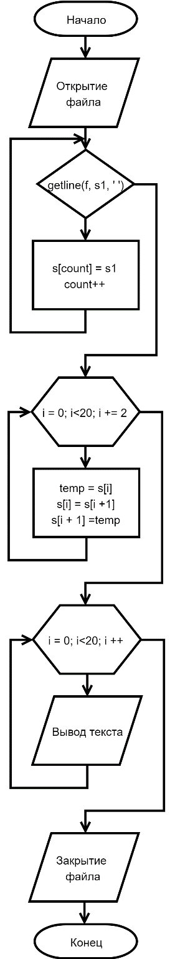

Рисунок 1 – Схема алгоритма

4 ТЕКСТ ПРОГРАММЫ

#include <iostream>

#include <fstream>

#include <string>

using namespace std;

int main()

{

setlocale(0,"RUS");

string s1, s[20], temp;

int count = 0;

ifstream f ("1.txt", ios::in);

if (!f)

{ cout<<"Не могу открыть файл!"<<endl;

return 1;

}

while (getline(f, s1, ' '))

{

s[count] = s1;

count++;

}

for (int i = 0; i<20; i += 2)

{

temp = s[i];

s[i] = s[i + 1];

s[i + 1] = temp;

}

for (int i = 0; i<20; i++)

{

cout << s[i] << " ";

}

f.close();

return 0;

}

5 ТЕСТИРОВАНИЕ

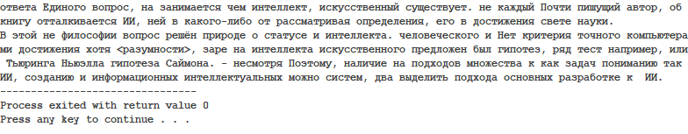

Рисунок 2 – Результат работы программы

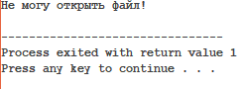

Рисунок 3 – Если файл не найден

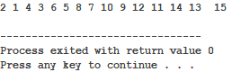

Рисунок 4 – Результат работы программы при вводе последовательности чисел

ВЫВОД

В ходе выполнения лабораторной работы были получены навыки работы с файлами и строками. Изучены основные функции для обработки строк, функции ввода и вывода файлов и режимы открытия файлов. Была написана программа, которая считывала текст из файла и выводила его на экран, меняя местами каждые два соседних слова.